牛牛图片查看器调用说明

本说明文档旨在对图片查看器控件的API进行说明，指导调用者顺利的将图片查看器集成进第三方产品中。

此控件提供DLL调用方式以及EXE调用方式两种，以下分别进行描述。

一：DLL调用方式接口

1. 接口初始化接口
int InitViewer(const wchar_t* authKey, int showInTaskbar);
此接口函数用于初始化控件的授权信息，默认的授权码为："niuniu".
参数说明：
参数名 | 参数类型 | 参数说明 | 备注
authKey | 字符串 | 接口调用的授权码 | 默认的授权码为："niuniu"
showInTaskbar | 整型 | 控制是否在任务栏显示 | 0表示不显示；1表示显示 。  如果传入1，则会显示在任务栏，显示的图标，可以通过更改与dll同路径下的viewericon.icon文件来替换（替换图标仅授权后生效，如果不想看到图标，不显示到任务栏即可）

2. 参数初始化接口
int InitParam(int nFlag, UINT_PTR pValue);
此接口函数用于初始化图片查看器各个状态下的界面的显示效果，如果不调用，则以默认值处理。
参数说明：
参数名 | 参数类型 | 参数说明 | 备注
nFlag | int | 要设置的参数项 | 此处对应的枚举eViewerParam的整形值
pValue | unsigned long | 设置的参数值 | 根据不同的枚举来设置不同的值
枚举定义如下:
enum eViewerParam : int
{
eSetShowMode = 1, //是否让图片自适应当前的窗口大小
eSetTooltip = 2, //设置按钮的tooltip信息
eSetSaveName = 3, //设置保存框上的默认文字信息
eSetTitle = 4, //设置窗口标题（仅显示在任务栏时会需要）
eCanDragAndPaste = 5, //设置是否可粘贴或拖动图片到窗口上
};

枚举项的说明如下：
枚举参数名 | 枚举对应数值 | 参数值说明 | 备注
eSetShowMode | 1 | 是否让图片自适应当前的窗口大小 | 如不设置，默认为0
eSetTooltip | 2 | 设置按钮的tooltip信息 | 仅授权后生效
eSetSaveName | 3 | 设置保存框上的默认文字信息 | 仅授权后生效
eSetTitle | 4 | 设置窗口标题（仅显示在任务栏时会需要） | 仅授权后生效, 如果不想看到标题，不显示到任务栏即可
eCanDragAndPaste | 5 | 设置是否可粘贴或拖动图片到窗口上 | 仅授权后生效，默认不支持  这是一个比较有意思的功能，允许在显示图片的情况下，从磁盘拖入图片文件或者粘贴图片，插入到当前位置（重复粘贴或拖放不会重复插入，而是会找到之前插入的图片）

eSetTooltip详细说明：
这是一个以分号为分隔符的字符串，每一项表示一个按钮的tooltip，如：
fullscreen;restore;mute;unmute;play;pause;narrow;magnify;origin;rotate;save;top;toprestore;logotooltip
分别表示全屏;还原;静音;取消静音;播放;暂停;缩小;放大;原始大小;旋转;下载;置顶;取消置顶;欢迎使用牛牛图片查看器

3. 显示图片查看器窗口接口
int ShowViewer(const wchar_t* imageFiles, int currPos);
此接口用于传入要显示的图片的路径，同时指定当前要显示的图片的序号（一定要确保图片路径的正确性，同时序号匹配）。

参数说明：
参数名 | 参数类型 | 参数说明 | 备注
imageFiles | 字符串 | 用于指定要显示的图片路径列表 | 以双引号分隔，最后一个路径不带双引号
currPos | 整数 | 指定要显示的路径中的图片的序号，要显示哪一张 | 如果要显示第一张，则传0；（如果传入的序号大于传入的路径数，则会重置为显示最后一张）

可以在程序中使用LoadLibrary的方式加载此控件，进行初始化后，直接调用显示查看器的函数即可 [以下是在C++程序中的调用示例，其他语言均可通过类似的方式实现加载]:

//函数声明
typedef int (__stdcall *FnShowViewer)(const wchar_t* imagePaths, int currPos);
typedef int (__stdcall *FnInitViewer)(const wchar_t* authInfo, int showInTaskbar);
typedef int (__stdcall *FnInitParam)(int flag, UINT_PTR flagvalue);
FnShowViewer s_ShowViewer;
FnInitViewer s_InitViewer;
FnInitParam s_InitParam;

//加载DLL
wstring wcsDllPath = GetCurrentPath() + _T("ImageViewer.dll");
s_hModule = LoadLibraryW(wcsDllPath.c_str());
s_InitViewer = (FnInitViewer)GetProcAddress(s_hModule, "InitViewer");
s_ShowViewer = (FnShowViewer)GetProcAddress(s_hModule, "ShowViewer");
s_InitParam = (FnInitParam)GetProcAddress(s_hModule, "InitParam");

//初始化参数
CImageViewerWrapper::Init((LPCTSTR)strKey, true);
CImageViewerWrapper::InitParam(eSetSaveName, (UINT_PTR)_T("测试保存名"));
CImageViewerWrapper::InitParam(eSetTitle, (UINT_PTR)_T("测试窗口名称"));
CImageViewerWrapper::InitParam(eSetShowMode, 1);

//显示
CImageViewerWrapper::Show("E:\\test\\goal.bmp\"E:\\test\\testjpg.jpg", 1);

二：Exe调用方式接口
为了解决某些语言集成难度较大，时间成本较高的问题。我们现在提供了一种独立exe的形式，在目标语言框架下，只要启动我们的exe程序，按照说明传入相应的命令行参数，即可正常使用图片查看器。
这种集成方式的优点在于几乎没有集成的技术门槛，能够快速的集成；缺点在于每次打开图片查看器都新打开一个进程，性能会较DLL集成方式要差一点。

1. Exe截图方式共需要如下几个文件，各自职能描述如下
文件名称 | 格式 | 作用描述 | 备注
ImageViewer.dll | dll | 承载查看器的核心功能
ViewerWrapper.exe | Exe | 封装查看器功能，提供命令行截图接口
imageviewer.ini | ini | 截图的常规配置放到ini文件中 | 由于进程截图方式是一次性交互，所能传递的信息有限，故此处将配置信息放到ini文件中

2. imageviewer.ini配置信息的详情描述如下
此配置文件用于配置需要初始化的参数，ViewerWrapper.exe会读取每一个配置项进行设置。
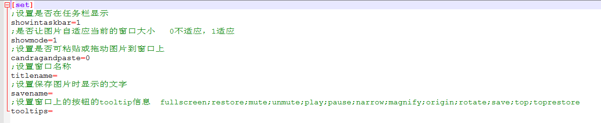

tooltips详细说明：
这是一个以分号为分隔符的字符串，每一项表示一个按钮的tooltip，如：
fullscreen;restore;mute;unmute;play;pause;narrow;magnify;origin;rotate;save;top;toprestore;logotooltip
分别表示全屏;还原;静音;取消静音;播放;暂停;缩小;放大;原始大小;旋转;下载;置顶;取消置顶;欢迎使用牛牛图片查看器

各个枚举配置项对应于DLL接口方式中的参数初始化接口，在ViewerWrapper中会逐一读取并进行设置。
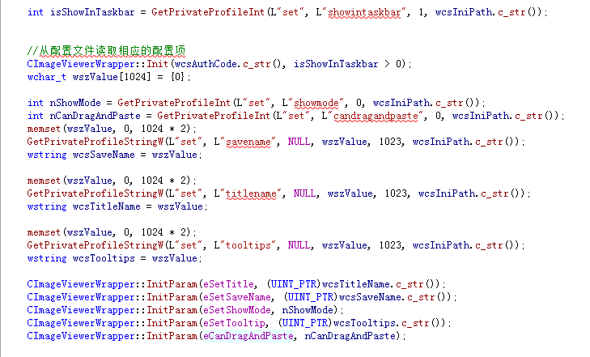

3. ViewerWrapper的命令行参数及返回值
启动图片查看器的主要参数，通过命令行参数传入，用于指定授权KEY、显示的图片路径以及序号等信息；各个参数间用*号作为分隔符；如果在命令行中传入各个图片的路径，则每个路径都需要用双引号包含起来。

a) 接口格式如下：
ViewerWrapper.exe paramFlag*authKey*picpathsOrdatafilePath*currIndex

示例一(纯命令行):
ViewerWrapper.exe 0*xxx*"E:\test\goal.bmp""E:\test\testjpg.jpg"*1
示例二(命令行加数据文件):
ViewerWrapper.exe 1*xxx*E:\test\picpaths.dat*1

参数名 | 参数类型 | 参数说明 | 备注
paramFlag | 整型 | 用于指定  picpathsOrdatafilePath的意义 | 0：表示参数3中传递各个图片路径的拼接字符串(一般这种方式就够用了，能传递的图片路径数量有限,一般100多个路径是没问题的)  1： 表示 参数3传递的是一个数据文件的路径（这种情况一般用于需要显示大量的图片，而命令行无法传递的情况，命令行一般支持的最大长度为8192字节）
authKey | 字符串 | 授权密码
picpathsOrdatafilePath | UINT | 用于指定在截图时要隐藏掉的窗口 | paramFlag为0时：  表示传递各个图片路径的拼接字符串，每个路径都应该用双引号包含起来。  paramFlag为1时： 表示传递的是一个数据文件的路径，真正的图片路径是存储在这个数据文件中的。  这个数据文件有如下要求：  - UTF8编码的文件  - 每一个图片路径占一行
currIndex | int | 指定要显示的图片的序号 | 如果要显示第一张，则传0；（如果传入的序号大于传入的路径数，则会重置为显示最后一张）

b) 程序返回码（用于在启动图片查看器但未正常显示时的判断）：
enum eReturnValue : int
{
eNormalClose = 0,
eParamInvalid = -1,
eImagePathsEmpty = -2,
};

返回值 | 描述 | 备注
eNormalClose | 正常查看图片后关闭
eParamInvalid | 参数个数错误或paramFlag值不正确
eImagePathsEmpty | 图片路径为空

实测示例一(纯命令行):
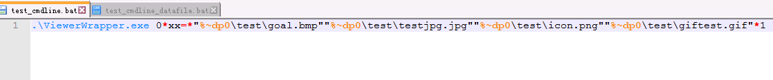

实测示例二(命令行加数据文件):
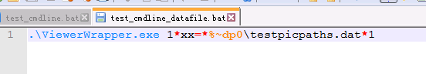

注：
- 如果是通过数据文件来传递图片路径，这个数据文件一定要是utf8编码，并且每个图片的路径占一行（数据文件同时支持带或不带BOM的utf8编码文件）。
- 所有的图片路径均需要传递绝对路径
- 在命令行中，各个参数间以*号来分隔；不同的图片路径均要以双引号包含起来

三：图片或视频路径为HTTP地址时的补充说明
当图片或视频地址为HTTP路径时，有可能URL链接不是指向静态的图片或视频路径，那么这时候图片查看器将无法知道是图片还是视频，更加无法知道是哪种图片，哪种视频；为解决这个问题，我们提供了两种方法来支持：

1. 在原来的URL路径后面，追加特殊的标志串，同时指定类型
比如原始的URL路径为：http://xxxx.com/picgetpath?id=1
那么可以在传入路径时，在后面追加 &leeqiainnerflag=.png，调整后的地址为：
http://xxxx.com/picgetpath?id=1&leeqiainnerflag=.png
这样查看器便知道这是一个png图片，将能够正常渲染；同时，在进行图片下载时，我们不会将这个补充的参数传输给服务端，不会引起服务端的解析问题。
视频类同。

2. 在指定路径时，通过扩充一个类型来指定
比如原始的URL路径为：http://xxxx.com/picgetpath?id=1
那么可以将传入路径，追加一维参数，调整后为： http://xxxx.com/picgetpath?id=1,2
表示这是一个png图片，查看器将能够正常处理。
视频类同。

注：
1) 图片查看器所支持的完整的图片及视频的枚举类型如下：
enum eResouceType
{
eUnknown=0,
ePicJpg=1,
ePicPng=2,
ePicBmp=3,
ePicGif=4,
eVideoMp4=5,
eVideoAvi=6,
eVideoMov=7,
eVideoRmvb=8,
ePicture=9, //图片统称，不知道具体是何类型
eVideo=10, //视频统称，不知道是何类型
};
2) 一定要准确的指定图片的类型，否则可能导致程序不正常
如果本身是gif图片，却指定成了png，图片将无法播放gif，会显示一个静态的图片；如果本身不是gif图片，但又指定成了gif，那么将会引起程序崩溃。

为解决此问题，如果确实无法提前知晓是何图片类型，那么请传递ePicture=9，那么图片查看器将在下载到图片后，根据文件头判断到底是何类型。
如：
http://xxxx.com/picgetpath?id=1,9
或
http://xxxx.com/picgetpath?id=1&leeqiainnerflag=. general_picture

